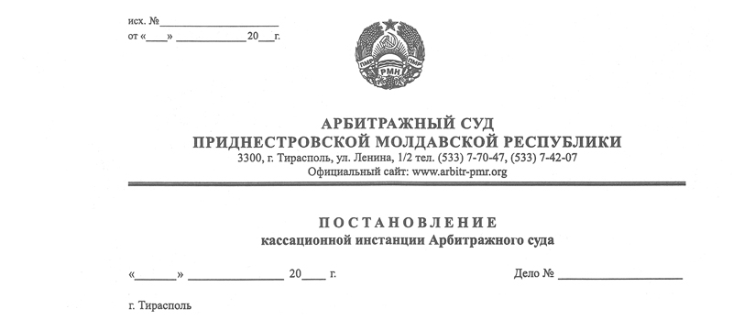

03 июня 21 44/21-08к

по делу №235/21-07

Суд кассационной инстанции Арбитражного суда ПМР в составе судьи, заместителя Председателя Арбитражного суда ПМР Шидловской О.А., рассмотрев в открытом судебном заседании кассационную жалобу Налоговой инспекции по г.Каменка и Каменскому району (г.Каменка, пер. Солтыса, 2) на решение Арбитражного суда ПМР от 22 апреля 2021 года по делу №235/21-07 (судья Кириленко А.В.), возбужденному по заявлению Налоговой инспекции по г.Каменка и Каменскому району о привлечении к административной ответственности индивидуального предпринимателя Штырба Василия Ивановича (Каменский район, с.Подойма, ул. 69 лет Октября, д. 49), при участии представителей: налогового органа – Козыревой Н.И. по доверенности №01-29/1461 от 02.06.2021г.; индивидуального предпринимателя – Дынул С.М. по доверенности №1ч/12-754 от 04.10.2018г.;
установил: Налоговая инспекция по г.Каменка и Каменскому району обратилась в Арбитражный суд ПМР с заявлением о привлечении к административной ответственности члена КФХ Штырба В.И. за правонарушение, предусмотренное пунктом 7 статьи 14.1 КоАП ПМР.
22 апреля 2021 года была вынесена резолютивная часть решения, в соответствии с которой в удовлетворении заявления Налоговой инспекции по г.Каменка и Каменскому району о привлечении члена КФХ Штырба В.И. к административной ответственности отказано, а производство по делу прекращено. 27 апреля 2021 года резолютивная часть решения была направлена сторонам, что подтверждается почтовыми уведомлениями за №3/483, №3/484.
Налоговая инспекция по г.Каменка и Каменскому району, не согласившись вынесенным решением, подала кассационную жалобу в Арбитражный суд ПМР, в которой просит его отменить, как несоответствующее нормам процессуального права, а именно, требованиям статей 10, 51, 113, пункта 1 статьи 114, части четвертой пункта 2 статьи 116 АПК ПМР.
21 мая 2021 года суд кассационной инстанции Арбитражного суда ПМР принял указанную жалобу к своему производству и назначил дело к судебному разбирательству на 03 июня 2021 года, о чем вынес соответствующее определение.
Как усматривается из содержания кассационной жалобы, Налоговая инспекция по г.Каменка и Каменскому району находит решение суда первой инстанции вынесенным с явным нарушением процессуального права ввиду отсутствия мотивировочной части Решения Арбитражного суда ПМР от 22.04.2021г. по делу №235/21-07. В связи с чем, податель жалобы просит решение отменить, а дело направить на новое рассмотрение.
Представить лица, привлекаемого к административной ответственности, возражал против удовлетворения кассационной жалобы, однако, без мотивации своих возражений.
Арбитражный суд кассационной инстанции, изучив материалы дела, оценив доводы кассационной жалобы, заслушав объяснения представителей лиц, участвующих в деле, считает, что решение следует отменить и направить дело на новое рассмотрение в ином составе суда, по следующим основаниям.
В соответствии с пунктом 2 статьи 116 АПК ПМР решение арбитражного суда состоит из вводной, описательной, мотивировочной и резолютивной частей.
При этом в соответствии с указанной нормой вводная часть решения должна содержать наименование арбитражного суда, принявшего решение, состав суда, номер дела, дату и место разбирательства дела, наименование лиц, участвующих в деле, предмет спора, фамилии присутствовавших в заседании лиц с указанием их полномочий.
Описательная часть решения должна содержать краткое изложение искового заявления, отзыва на него, других объяснений, заявлений и ходатайств лиц, участвующих в деле.
В мотивировочной части решения должны быть указаны обстоятельства дела, установленные арбитражным судом, доказательства, на которых основаны выводы арбитражного суда об этих обстоятельствах, и доводы, по которым арбитражный суд отклоняет те или иные доказательства и не применяет законы и иные нормативные правовые акты, на которые ссылались лица, участвующие в деле, а также законы и иные нормативные правовые акты, которыми руководствовался суд при принятии решения.
Резолютивная часть решения должна содержать выводы об удовлетворении или отказе в удовлетворении каждого заявленного искового требования.
Однако, как усматривается из материалов дела, оспариваемое административным органом решение приведенным процессуальным требованиям не отвечает.
Так, 22 апреля 2021 года по итогу рассмотрения заявления НИ по г.Каменка и Каменскому району о привлечении члена КФХ Штырба В.И. к административной ответственности суд первой инстанции вынес резолютивную часть решения, в соответствии с которой в удовлетворении требований налогового органа отказал, производство по делу прекратил. Данная резолютивная часть решения была направлена сторонам 27 апреля 2021 года, о чем свидетельствуют почтовые уведомления №3/483, №3/484. При это остальные требуемые части судебного акта (вводная, описательная и мотивировочная) в оспариваемом решении – отсутствуют.
В связи с этим суд кассационной инстанции констатирует явное нарушение норм процессуального права при вынесении судебного акта судом первой инстанции, которое влечет за собой безусловную отмену решения на основании подпункта 4) пункта 3 статьи 152 АПК ПМР.
При таких обстоятельствах, исходя из приведенных норм права, решение суда первой инстанции от 22 апреля 2021 года по делу №235/21-07 подлежит отмене, как вынесенное с нарушением норм процессуального права, а дело подлежит направлению на новое рассмотрение в ином составе.
Руководствуясь пунктом 3) статьи 151, подпунктом 4) пункта 3 статьи 152, статьей 153 Арбитражного процессуального кодекса Приднестровской Молдавской Республики, суд кассационной инстанции Арбитражного суда ПМР

Постановил:

1. Кассационную жалобу Налоговой инспекции по г.Каменка и Каменскому району удовлетворить.
3. Решение Арбитражного суда ПМР от 22 апреля 2021 года по делу №235/21-07, отменить и передать на новой рассмотрение в суд первой инстанции в ином составе.

Постановление вступает в законную силу со дня его принятия и обжалованию не подлежит.

Судья,
заместитель Председателя
Арбитражного суда ПМР О.А. Шидловская

